TECHNOMILL S.R.L.
Str. Selimbarului nr. 32, Cisnadie, Sibiu
Tel.:+40 269-561 862; 069-561 155
Fax:+ 40 269-561 155
e-mail:contact@technomill.ro


web: www.technomill.ro
FISA TEHNICA

Client ……………………….……………….
Localitate ……………………………………
Tel. mobil ……………………………………
Tel / Fax ……………………………………..
Persoana de contact …………………………

Stimat(a) Domn(a) va rugam sa ne transmiteti necesarul dvs. de accesorii dupa schita si tabelul de mai jos.
Cu stima
Director tehnic
Devleminck Tanguy
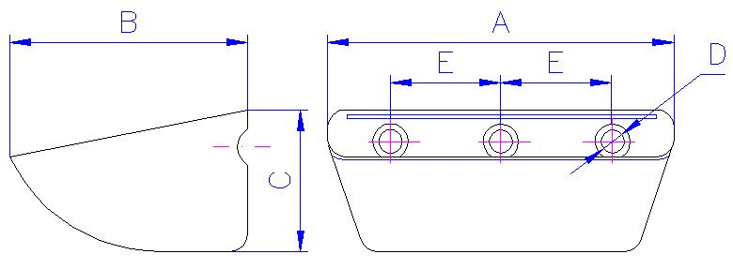

A | B | C | D | E | Nr. gauri | Necesar buc.
105 | 92 | 70 | 8mm | 50mm | 2 | 675

